“碳排放核算”岗位职业能力培训报名表

单位名称 |  |  |  |  |  | 所属行业
联系人 |  |  |  |  |  | 联系电话
联系地址
参训人员 | 姓名 |  | 性别 | 职务 |  | 手机 | 身份证号
以何种方式获悉本次培训：
开票信息 | 普票  专票 | 单位名称：  纳税人识别号：
收款账户 | 单位名称：四川联合环境交易所有限公司  开户银行: 兴业银行成都分行  汇款账号: 431 020 100 100 859 384
报名联系人：  赵老师13618071727，028-85563321  祁老师13308026377（职业证书）  邮箱：carboncbc@sceex.com.cn |  |  |  |  | 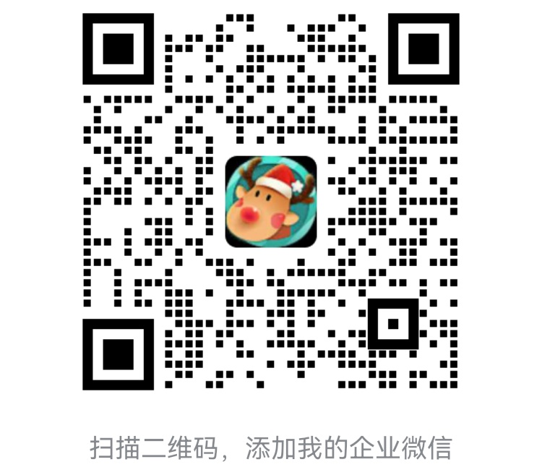
备注 | 1.请另以附件形式提供参会人员电子版（白底、蓝底或红底）2寸证件照、身份证原件扫描件随本报名表发送至报名联系人微信或邮箱；  2.缴费汇款时请备注“参训人员姓名+所属公司名称”；  3.报名表下载：四川联合环境交易所官方网站www.sceex.com.cn。

